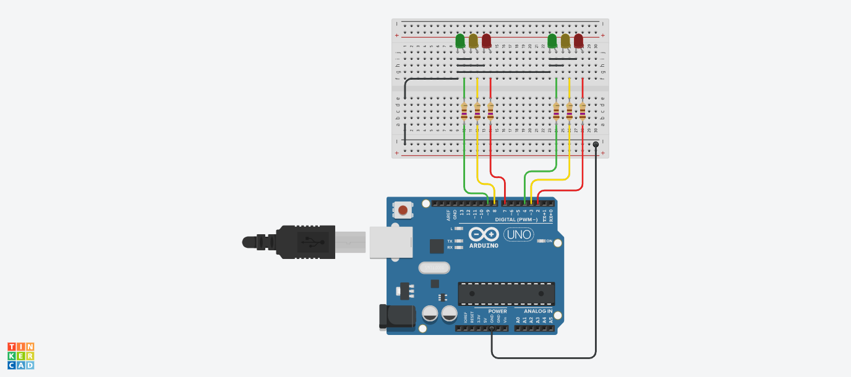

// semaforo 1

int LED1= 9; //verde

int LED2= 8; //amarillo

int LED3= 7; //rojo

// semaforo 2

int LED4= 4; //verde

int LED5= 3; //amarillo

int LED6= 2; //rojo

void setup(){ //inicializo la configuracion

Serial.begin(9600); //iniciar puerto serie

pinMode (LED1, OUTPUT);

pinMode (LED2, OUTPUT);

pinMode (LED3, OUTPUT);

pinMode (LED4, OUTPUT);

pinMode (LED5, OUTPUT);

pinMode (LED6, OUTPUT);

}

void loop(){ //inicializo el bocle

// <<<<<< primer estado >>>>>>>

digitalWrite(LED1, HIGH); //led verde semaforo 1 encendido

digitalWrite(LED6, HIGH); //led rojo semaforo 2 encendido

delay(3000); //espera de 3 seg

digitalWrite(LED1, LOW); //led verde semaforo 1 apagado

digitalWrite(LED6, LOW); //led rojo semaforo 2 apagado

delay(3000); //espera de 3 seg

// <<<<<< segundo estado >>>>>>

digitalWrite(LED2, HIGH); //led amarillo semaforo 1 encendido

digitalWrite(LED5, HIGH); //led amarillo semaforo 2 encendido

delay(3000); //espera de 3 seg

digitalWrite(LED2, LOW); //led amarillo semaforo 1 apagado

digitalWrite(LED5, LOW); //led amarillo semaforo 2 apagado

delay(3000); //espera de 3 seg

// parpadeo 1 semaforo amarillo

digitalWrite(LED2, HIGH); //led amarillo semaforo 1 encendido

digitalWrite(LED5, HIGH); //led amarillo semaforo 2 encendido

delay(1000); //espera de 1 seg

digitalWrite(LED2, LOW); //led amarillo semaforo 1 apagado

digitalWrite(LED5, LOW); //led amarillo semaforo 2 apagado

delay(1000); //espera de 1 seg

//parpadeo 2 semaforo amarillo

digitalWrite(LED2, HIGH); //led amarillo semaforo 1 encendido

digitalWrite(LED5, HIGH); //led amarillo semaforo 2 encendido

delay(1000); //espera de 1 seg

digitalWrite(LED2, LOW); //led amarillo semaforo 1 apagado

digitalWrite(LED5, LOW); //led amarillo semaforo 2 apagado

delay(1000); //espera de 1 seg

// <<<<<< tercer estado >>>>>>>

digitalWrite(LED3, HIGH); //led rojo semaforo 1 encendido

digitalWrite(LED4, HIGH); //led verde semaforo 2 encendido

delay(3000); //espera de 3 seg

digitalWrite(LED3, LOW); //led rojo semaforo 1 apagado

digitalWrite(LED4, LOW); //led verde semaforo 2 apagado

delay(3000); //espera de 3 seg

// <<<<<< cuarto estado >>>>>>>

digitalWrite(LED2, HIGH); //led amarillo semaforo 1 encendido

digitalWrite(LED5, HIGH); //led amarillo semaforo 2 encendido

delay(3000); //espera de 3 seg

digitalWrite(LED2, LOW); //led amarillo semaforo 1 apagado

digitalWrite(LED5, LOW); //led amarillo semaforo 2 apagado

delay(3000); //espera de 3 seg

// parpadeo 1 semaforo amarillo

digitalWrite(LED2, HIGH); //led amarillo semaforo 1 encendido

digitalWrite(LED5, HIGH); //led amarillo semaforo 2 encendido

delay(1000); //espera de 1 seg

digitalWrite(LED2, LOW); //led amarillo semaforo 1 apagado

digitalWrite(LED5, LOW); //led amarillo semaforo 2 apagado

delay(1000); //espera de 1 seg

//parpadeo 2 semaforo amarillo

digitalWrite(LED2, HIGH); //led amarillo semaforo 1 encendido

digitalWrite(LED5, HIGH); //led amarillo semaforo 2 encendido

delay(1000); //espera de 1 seg

digitalWrite(LED2, LOW); //led amarillo semaforo 1 apagado

digitalWrite(LED5, LOW); //led amarillo semaforo 2 apagado

delay(1000); //espera de 1 seg

}